**INSTITUTO**

**POLITÉCNICO**

**NACIONAL**

**ESCUELA SUPERIOR DE COMPUTACIÓN**

**Práctica:**

CONFIGURACIONES BÁSICAS CON AMPLIFICADORES OPERACIONALES

**Profesora:**

Almazán Farfán Rocío

**Integrantes del equipo:**

* Castro Cruces Jorge Eduardo
* Cruz Villalba Edwin Bernardo
* Guzmán Gutiérrez Manuel

**Grupo:**

2CM2

**Fecha de Desarrollo:**

Miércoles, 3 de abril de 2019

**Fecha de Entrega:**

Miércoles, 17 de abril de 2019

Contenido

Desarrollo 3

AMPLIFICADOR INVERSOR 3

AMPLIFICADOR NO INVERSOR 4

SEGUIDOR DE VOLTAJE 5

AMPLIFICADOR SUMADOR 5

AMPLIFICADOR SUSTRACTOR 6

INTEGRADOR 6

DERIVADOR 7

Cuestionario 7

Conclusiones 8

# Desarrollo

## AMPLIFICADOR INVERSOR

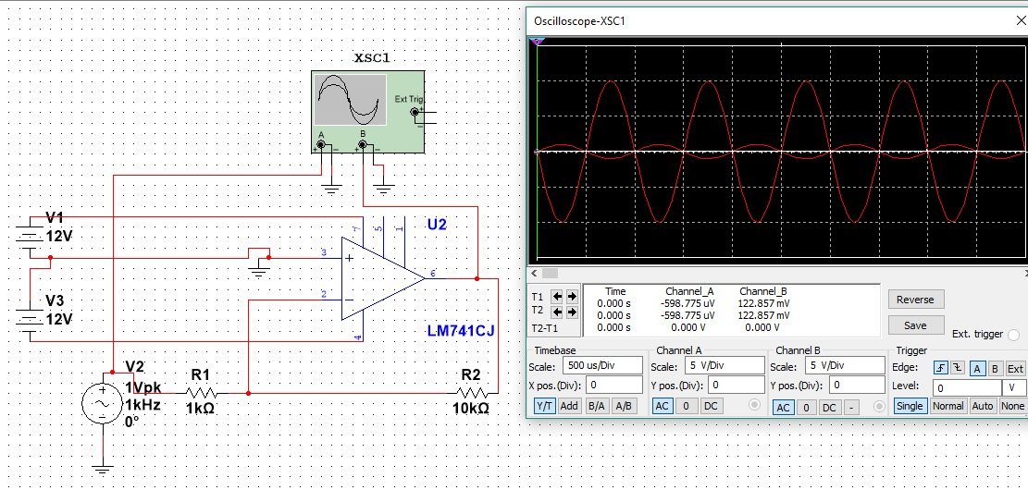

_5_V/div canal 1 _5_V/div canal 2

_500_useg/div

|  |  |  |  |
| --- | --- | --- | --- |
|  | Entrada | Salida | Ganancia |
| Teórico | 1 Vpp | -10 Vpp | -10 |
| Practico | 1 Vpp | -10 Vpp | -10 |

## AMPLIFICADOR NO INVERSOR

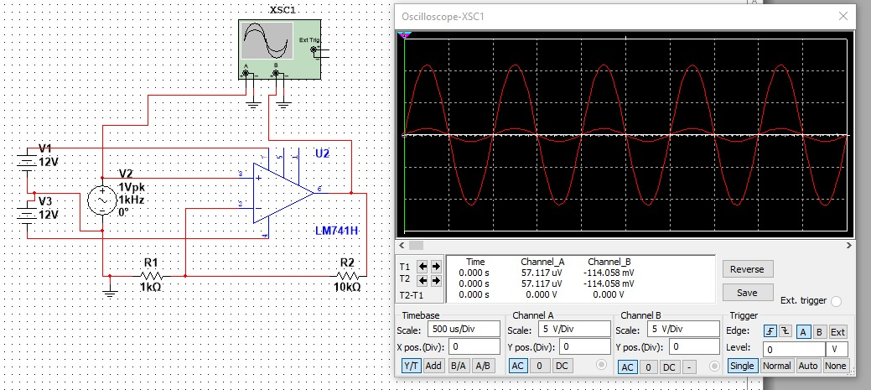

_5_V/div canal 1 _5_V/div canal 2

_500_useg/div

|  |  |  |  |
| --- | --- | --- | --- |
|  | Entrada | Salida | Ganancia |
| Teórico | 1 Vpp | 11 Vpp | 11 |
| Practico | 1 Vpp | 11 Vpp | 11 |

|  |  |
| --- | --- |
| Vsat (+) | Vsat (-) |
| +11 Vpp | -11 Vpp |

## SEGUIDOR DE VOLTAJE

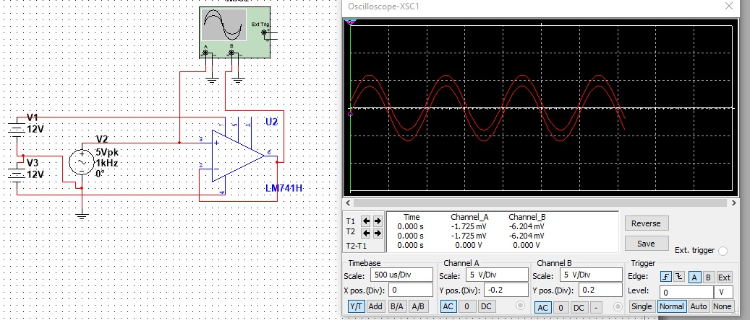

_5_V/div canal 1 _5_V/div canal 2

_500_useg/div

|  |  |  |
| --- | --- | --- |
|  | Entrada | Practico |
| Teórico | 1 Vpp | 1 Vpp |
| Practico | 1 Vpp | 1 Vpp |

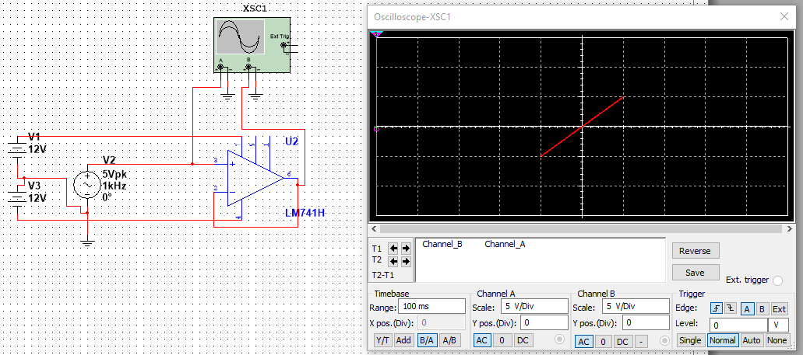

_1_V/div canal 1 _1_V/div canal 2

## AMPLIFICADOR SUMADOR

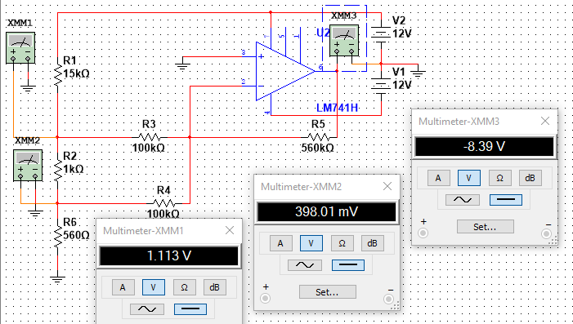

|  |  |  |  |
| --- | --- | --- | --- |
|  | V1 | V2 | V0 |
| Teórico | 1.13 | 0.4057 | -8.59992 |
| Práctico | 1.0714 | 0.3865 | -6.097 |

## AMPLIFICADOR SUSTRACTOR

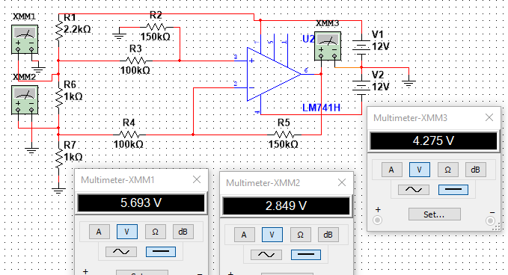

|  |  |  |  |
| --- | --- | --- | --- |
|  | V1 | V2 | V0 |
| Teórico | 5.71 | 2.85 | 4.281 |
| Práctico | 5.526 | 2.812 | 4.21 |

## INTEGRADOR

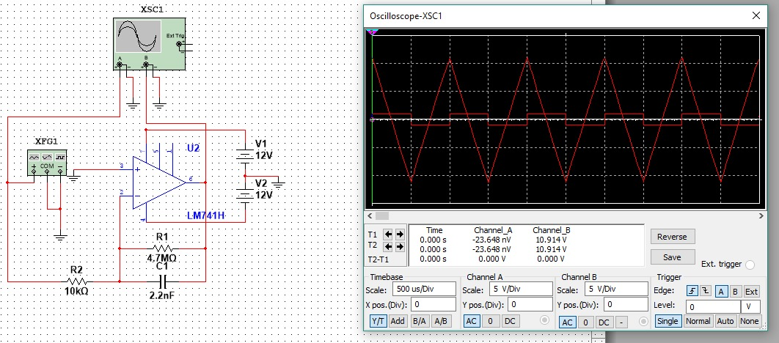

_5_V/div canal 1 _5_V/div canal 2

_500_useg/div

## DERIVADOR

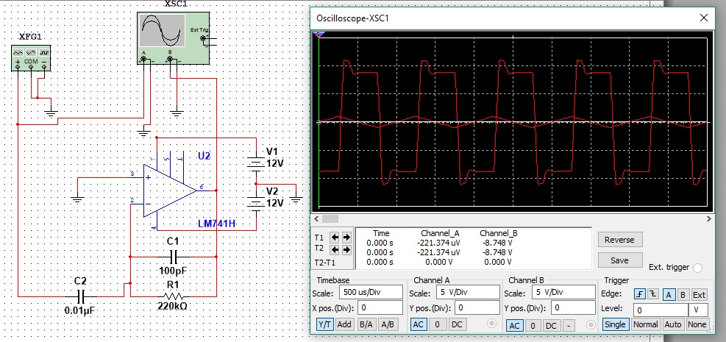

_5_V/div canal 1 _5_V/div canal 2

_500_useg/div

# Cuestionario

1. ¿Qué representa el signo negativo en los circuitos: inversor, sumador, derivador e integrador?

Significa que la señal de salida se va a invertir a la señal de entrada.

1. Explica, ¿porque existe una diferencia entre el voltaje de salida teórico y práctico de los circuitos sumador y restador?

Esto se debe a que tanto las resistencias como los amplificadores operacionales cuentan con un cierto margen de diferencia procedente de fábrica, lo que provoca la diferencia.

1. ¿Qué función tiene el circuito seguidor de voltaje?

Nos sirve para acoplar impedancias.

1. ¿Cuál es la finalidad de agregarle una resistencia en paralelo al capacitor en el integrador y un capacitor en paralelo a la resistencia del derivador?

Se le agrega una resistencia en paralelo al capacitor en el integrador para que funcione como resistencia de retroalimentación. Agregando un capacitor en paralelo a la resistencia del derivador se reduce la tendencia a oscilar (ruido).

# Conclusiones

**Cruz Villalba Edwin Bernardo:**

Para poder resolver los problemas de amplificadores operacionales solo queda identificar la configuración que existe y solo son cálculos de voltaje de entrada y salida

Con respecto los valores de la práctica son similares ya que no se podía detectar el margen de error de los voltajes de salida del osciloscopio.

Y por lo que entendí de este tema la aplicación más notable es en equipos de audio en la parte de los ecualizadores donde se necesitan bajar o subir ciertas frecuencias de audio.

**Guzmán Gutiérrez Manuel:**

A través del desarrollo de la práctica, fui capaz de comprender de mejor manera el funcionamiento de los tipos de amplificadores operacionales, pues también se pudo comprobar de forma práctica el funcionamiento de dichos amplificadores operacionales; y personalmente me pareció muy interesante el diferente tipo de gráficas que obtuvimos de acuerdo a cada circuito, pues con solo cambiar la configuración de los amplificadores operacionales, la gráfica podía variar demasiado, como en el caso de los circuitos de los amplificadores derivador e integrador; pues mientras el primero nos entregaba la señal de salida derivada, el segundo nos entregaba la señal integrada; teniendo que introducir una diferente señal de entrada para poder comprobar dicho funcionamiento.

**Castro Cruces Jorge Eduardo:**

En esta quinta practica comprobamos las configuraciones básicas con amplificadores operacionales, las cuales son:

* Amplificador inversor
* Amplificador no inversor
* Seguidor de voltaje
* Amplificador sumador
* Amplificador sustractor
* Amplificador integrador
* Amplificador derivador

Y de estas configuraciones logramos interpretar y calcular los valores del voltaje de entrada y los valores del voltaje de salida.